**Детские провокации**

***Провокация*** – это один из вариантов манипулятивного поведения. Такое поведение характерно для детей в период возрастных кризисов, то есть в год, три года, семь лет, а также для каждого нормально развивающегося подростка. Дети дошкольного возраста, как правило,  провоцируют своих братьев и сестер, а также самых близких взрослых тем, что нарушают хорошо известные нормы и запреты, и своими действиями, словами, интонациями создают конфликтную ситуацию.

Провокационное поведение исполняет сложные психологические функции. Как и другие психологические проблемы, оно при этом сигнализирует о неудовлетворенной потребности провокатора, при этом оказывает влияние на других людей и позволяет получить желаемое.

Провокация выполняет разные функции. Она позволяет определить, что за человек перед провокатором: добрый или злой, на что он больше реагирует, можно ли им управлять, уступит ли он, сможет ли сказать «стоп!» и так далее.  Провокация выполняет функцию сделки: вам провокацию, о вас – внимание. Причем часто каждый участник провокационного взаимодействия получает какую-то выгоду. Например, истерические крики и капризы ребенка дают матери право сделать то, чего она не разрешает себе при его обычном поведении (не вести на занятие, не купить что-то и т.д.). Существует также провокационное поведение, вызванное желанием избавить себя или значимого близкого от непереносимых чувств. Например, ребенок нарушает тишину в группе ради того, чтобы совладать с тревогой, возникшей в результате наличия у него определенного опыта (тишина в его доме не сулит ему ничего хорошего, он ее боится).  Часто провокация – это форма защиты. У многих не вполне уверенных в себе людей есть стратегия: лучшая защита – это нападение. В результате они начинают вести себя агрессивно именно там, где чувствуют себя неуютно. Часто дети начинают веси себя провокационно для того, чтобы переключить внимание конфликтующих друг с другом родителей на себя.

Исходя из вышесказанного, можно сделать вывод: для того, чтобы эффективно противостоять детским провокациям, в первую очередь необходимо понимать функции и выгоды провокационных действий. Чего  хочет ребенок? Добивается того, чтобы быть в центре внимания; переключает внимание с одного события на другое; проверяет, может ли провоцируемый изменить то или иное правило; ищет помощи или сочувствия; изливает накопившуюся обиду на взрослых, формирует собственную цель в бессмысленной для него ситуации; повышает свой статус; протестует против того, что не учитывают его мнение; хочет, чтобы ему давали больше любви и внимания, чем брату (сестре) и так далее. Постарайтесь описать происходящие события с точки зрения ребенка. Возможно, вы увидите ситуацию, требующую изменения с вашей стороны.

Подумайте, каким образом может быть достигнута та цель, которая сейчас достигается провокацией?

Говоря с ребенком о его поведении, необходимо коротко, немногословно, однозначно высказываться о своих чувствах: «сержусь», «раздражаюсь» и т.д. Нужно не накладывать запрет на провокационное поведение, а задавать ребенку соответствующие вопросы: «Ты устал?», «Ты злишься?», «Тебе не хочется этого делать?», «У тебя не получается?», «Тебе хочется поиграть?» и так далее.

Рассмотрите варианты вашего взаимодействия (чем бы он мог заняться, в то время, как…если бы…; что можно сделать, чтобы ребенок почувствовал важность для вас его переживаний и отношения к ситуации). Предложите ребенку альтернативные варианты реагирования.

Обязательно поощряйте хорошее поведение. Это можно сделать улыбкой, похвалой, вниманием, мягким тоном, а также присвоением какого-либо значка (жетона, плюсика) как символа достижения, возможностью заняться тем, от чего ребенок получает удовольствие.

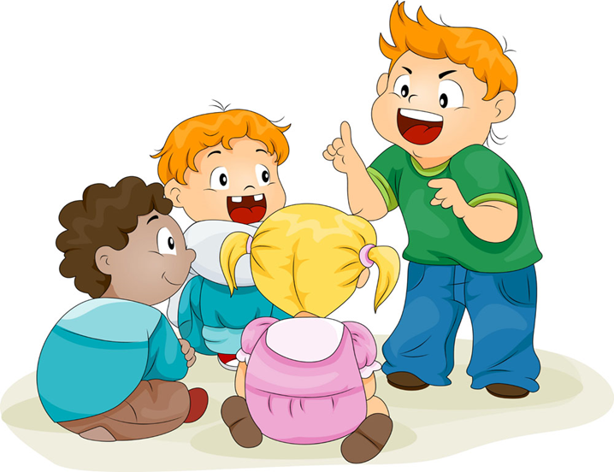

Педагог-психолог: Мамченко Н.В.